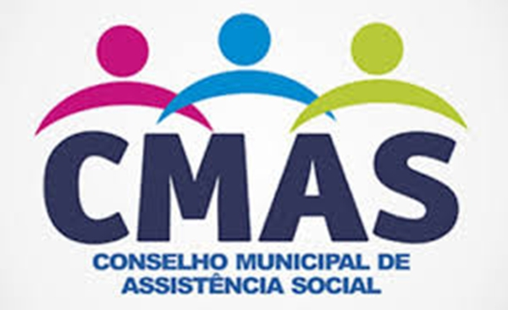

**CONSELHO MUNICIPAL DE ASSISTÊNCIA SOCIAL**

**Criado pela Lei Municipal nº 2.625, de 07 de novembro de 2013**

**RESOLUÇÃO Nº 005/2024**

Dispõe sobre o Plano de Ação e Aplicação do

Conselho Municipal de Assistência Social de 2025 / 2026

O Conselho Municipal de Assistência Social, no uso de suas atribuições legais e regimentais, conforme determinação na reunião de posse e eleição da mesa diretora, ocorrida em 18 de outubro de 2024;

Considerando que o Conselho Municipal de Assistência Social é órgão paritário com função normativa, controladora, consultiva e deliberativa das Políticas Públicas de Assistência Social,

RESOLVE:

ART. 1 – Aprovar o Plano de Ação e Aplicação do CMAS para 2024 a 2026.

Art. 2 – Esta resolução entra em vigor na data de sua publicação.

Urussanga, 18 de outubro de 2024.

*Drielle da Rosa Silveira*

**Presidente CMAS**

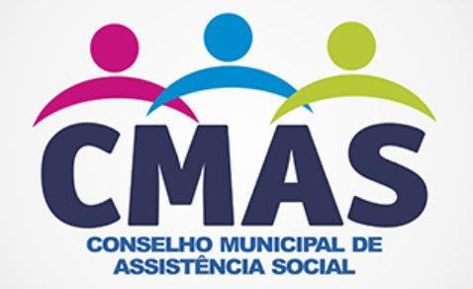**Conselho Municipal de Assistência Social de Urussanga**

**Criado pela Lei Municipal nº 2.625, de 07 de novembro de 2013**

**Plano de Ação e Aplicação do CMAS – 2025**

**Art. 1º** O CMAS observará, no exercício de suas atribuições, as seguintes diretrizes:

1. – A assistência social, direito do cidadão e dever do Estado, é política de seguridade social não contributiva, realizada através de um conjunto integrado de programas de assistência social, de iniciativa pública e da sociedade civil, visando a promoção e o desenvolvimento pleno do cidadão, tornando-o sujeito de direito;
2. – Promover ações objetivando a viabilização de alternativas no referente à problemática social e o encaminhamento destas, pela própria população, através de formas educativas, organizativas, associativas e comunitárias, de participação que propiciem autonomia e desenvolvimento social;
3. – Orientar e otimizar a utilização de recursos humanos, materiais e financeiros, nas ações de assistência social, visando a autogestão;
4. – Integrar ações, órgãos públicos e entidades voltadas à área social.

*Drielle da Rosa Silveira*

**Presidente do Conselho Municipal de Assistência Social - CMAS**

Conselho Municipal de Assistência Social – CMAS/SC

Av. Nereu Ramos, Nº360 – Estação – Urussanga/SC – CEP: 88.840-000 E-mail: [conselhos@urussanga.sc.gov.br](mailto:conselhos@urussanga.sc.gov.br) Fone: (48) 3465-4776

|  |  |  |  |  |
| --- | --- | --- | --- | --- |
| **META – O que fazer** | **AÇÃO – Como fazer** | **PRAZO** | **RESPONSÁVEL** | **RECURSOS** |
| Garantir participação dos membros do CMAS em reuniões, seminários e capacitações em outros municípios e Estados. | - Levantar datas de eventos que serão realizados em outros municípios e estados;  - Solicitar ao órgão gestor diárias (passagem, estádia e alimentação) para os membros do conselho, quando necessário. | Quando necessário | SEMAS / Secretaria Executiva do CMAS | - |
| Reuniões do Conselho Municipal de Assistência Social | -Realizar as reuniões ordinárias do CMAS, conforme calendário estipulado.   * Realizar as reuniões extraordinárias de acordo com a necessidade do Conselho; * Proporcionar reuniões do CMAS com ampla divulgação do calendário das reuniões e do local. | Mensal / De acordo com o calendário das reuniões | CMAS | FMAS / SEMAS |

|  |  |  |  |  |
| --- | --- | --- | --- | --- |
| Acompanhar a construção dos Centros de Referência de Assistência Social, caso o município seja contemplado. | -Realizar visitas “in loco” nos locais, conforme aprovado pelo CMAS;  - Avaliar e acompanhar compra de material para construção do prédio, através de empenho, nota fiscal e etc. | 2025 | Comissão temática permanente de gerenciamento do Fundo Municipal de Assistência Social - FMAS | - |
| Acompanhar os benefícios eventuais no município | Solicitar do órgão gestor a lista dos usuários contemplados pelos benefícios eventuais;  - Monitorar a distribuição dos benefícios eventuais no município;  - Acompanhar licitações referente a compras de materiais do kit para o auxílio-natalidade, urnas para auxílio-  funeral e toda e qualquer outra compra realizada para auxílio à população vulnerável. | 2025 | Comissão temática permanente de gerenciamento do fundo municipal de Assistência Social | - |

|  |  |  |  |  |
| --- | --- | --- | --- | --- |
| Fiscalizar a rede socioassistencial pública e privada | – Acompanhar o planejamento das ações de cada comissão;  - Realizar visitas “in loco” na rede pública e privada;  - Visitar e averiguar a questão técnica e ética de atendimento social;  -Apresentar súmulas das visitas em reuniões ordinárias. | 2020 | Comissão temática permanente de proteção social e comissão permanente de documentação e normas | - |
| Ampliar a divulgação das ações do Conselho Municipal de Assistência Social | - Divulgar no site oficial do Município e nos meios de comunicação, as ações do Conselho Municipal de Assistência Social; | Mensal | CMAS | FMAS / SEMAS |
| Analisar a solicitação de inscrição das Entidades de Assistência Social | - Receber e analisar a solicitação da Inscrição da entidade, conforme legislação vigente | Durante toda a gestão de 2024 a 2026 | Comissão de Trabalho (resolução nº004/2024) | - |

|  |  |  |  |  |
| --- | --- | --- | --- | --- |
| Ativar a Comissão de Acompanhamentos dos Benefícios de Transferência de Renda | - Organizar e realizar as reuniões da Comissão em parceria com as coordenadoras do Bolsa Família das secretarias de Educação, Saúde e Assistência Social | Anual | CMAS / Comissão de Acompanhamento dos Benefícios de Renda | - |
| Acompanhar e avaliar a execução da Política de Assistência Social de acordo com o Plano de Assistência Social e suas adequações bem como os termos de aceite. | - Através de visitas aos serviços e reuniões com o Gestor da Secretaria Municipal de Assistência Social;   * Contato com trabalhadores do SUAS e usuários para avaliar o impacto social; * Analisar o relatório anual da gestão; * Analisar os relatórios trimestrais das entidades inscritas no CMAS bem como dos serviços, programas, projetos e   benefícios socioassistenciais da gestão. | Trimestralmente | CMAS | FMAS / SEMAS |

|  |  |  |  |  |
| --- | --- | --- | --- | --- |
| Avaliar e acompanhar a aplicação dos recursos do Fundo Municipal de Assistência Social  - FMAS | - Analisar trimestralmente a prestação de contas dos recursos recebidos do Estado e União | Trimestralmente | Comissão de Financiamento de Assistência Social | - |
| Capacitar o Conselho Municipal de Assistência Social  - CMAS | - Solicitar capacitações à Secretaria Municipal de Assistência Social conforme a necessidade do Conselho | Durante a gestão 2024/2026 | CMAS / SEMAS | FMAS SEMAS  Índice de Gestão Descentralizado – IGD/SUAS |

|  |  |  |  |  |
| --- | --- | --- | --- | --- |
| Realização da X Conferência Municipal de Assistência Social | - Organizar e realizar a XII Conferência Municipal de Assistência Social de Urussanga;  -Proporcionar a realização das Pré- Conferências;  -Garantir orçamento municipal para a realização da XII Conferência Municipal de Assistência Social;  -Garantir o envio dos delegados municipais para a Conferência Estadual  de Assistência Social | 2026 / De  acordo com as orientações e cronogramas do CNAS e CEAS/SC | SEMAS / CMAS | FMAS / SEMAS |